Proiectarea filtrelor FIR prin metoda ferestrei

Cezar-Octavian Bontaș

Coordonatori: Dan Ștefănoiu, Vasilică Voinea

Cuprins

Capitolul 1: Obiectivele proiectului 3

Capitolul 2: Pașii pentru efectuarea obiectivului 4

Capitolul 3: Abordarea temei. Implementare 5

Faza 1: 5

Faza 2: 9

Faza 3: 18

Faza 4: 20

Capitolul 4: Concluzii 21

Bibliografie: 22

# Capitolul 1: Obiectivele proiectului

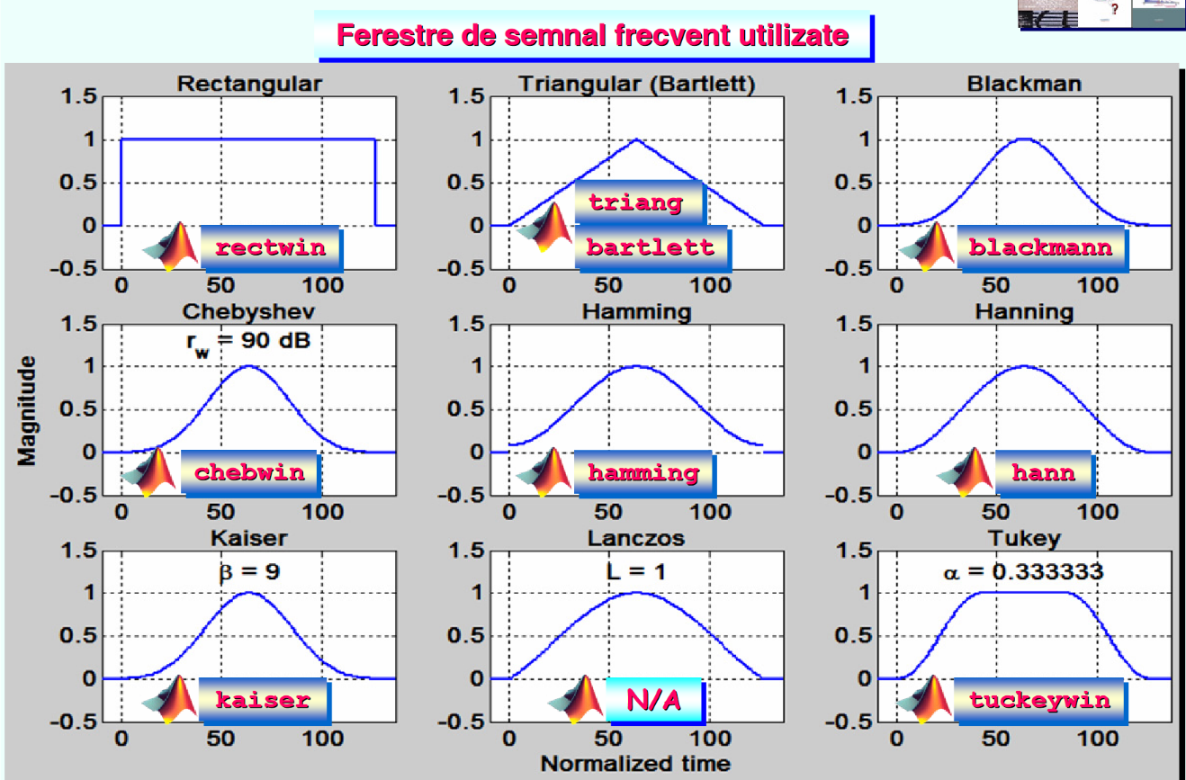 Scopul acestui proiect este de a studia metoda de proiectare a filtrelor (în cazul de față sunt filtre trece jos) folosind ferestrele studiate la cursul de Prelucrarea Semnalelor. Aceste ferestre sunt des întâlnite și multe dintre ele deja implementate în programe de calcul numeric avansat precum MatLab, care va fi folosit în continuare pentru a calcula rezultatele dorite și a cerceta problema.

1. Ferestrele pe care le vom studia în cadrul proiectului. Imagine extrasă din materialul de curs.

La finalul proiectului vom determina 3 filtre câștigătoare, care provin din aceste ferestre afișate. Metoda de calculare se bazează pe un algoritm predat la curs, care va fi explicat mai departe, și o estimare (de discutat când ajungem la ferestrele cu parametrii).

# Capitolul 2: Pașii pentru efectuarea obiectivului

Aici va fi descris pe scurt ce trebuie făcut pentru a ajunge la rezultatul dorit:

1. Determinarea eficienței ferestrelor pe baza spectrelor lor, care să se aproprie de caracteristica spectrală a impulsului Dirac;
2. Determinarea eficienței ferestrelor pe baza filtrului asociat si a spectrului acestuia, folosind același criteriu ca la punctul anterior;
3. Scoaterea în evidență a importanței ordinului ferestrei în îmbunătățirea filtrului;
4. Determinarea frecvenței de tăiere optime pentru găsirea unui filtru optim;
5. Clasificarea reală a tuturor ferestrelor pe baza unor toleranțe impuse, de unde rezultă și rezultatul final.

În urma acestor etape, găsim că fereastra de tip Kaiser este cea mai adecvată. Acest rezultat o să fie explicat pe parcursul documentului.

# Capitolul 3: Abordarea temei. Implementare

Explicațiile se regăsesc de asemenea în Live Scripturile din arhivă, etichetate pentru fiecare etapă a proiectului. Multe din comentariile de aici sunt luate de acolo și reprezintă un rezumat cu cele mai importante informații din fișierele MatLab. De asemenea arhiva conține câteva funcții și scripturi auxiliare pentru generarea/verificarea anumitor elemente necesare desfășurării proiectului.

## Faza 1:

Având în vedere următoarele date generate de „PS_PRJ_1_Faza_1.mlx”:

* M = 34;
* r = 90.756757 dB;
* beta = 6.302703 dB;
* L = 6;
* alpha = 52.27027%;

ferestrele arată în modul următor: 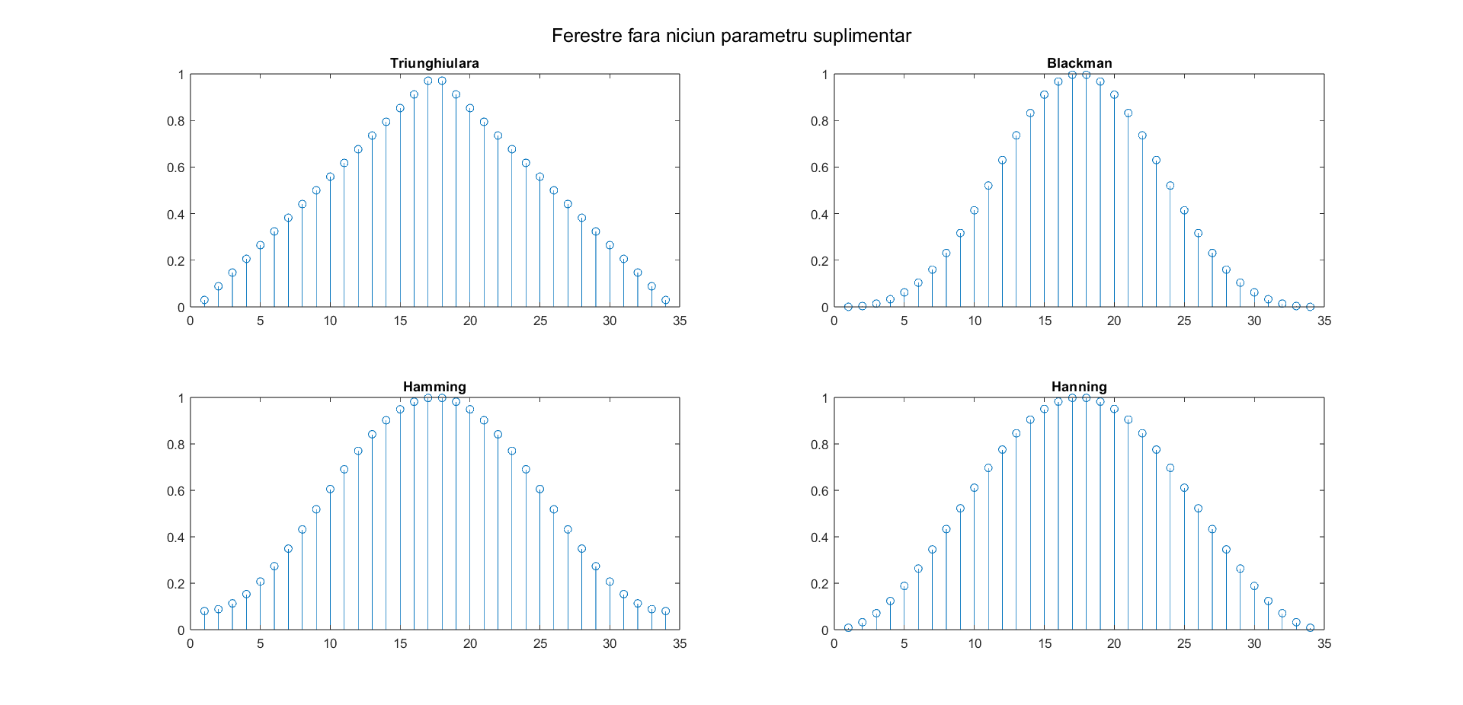

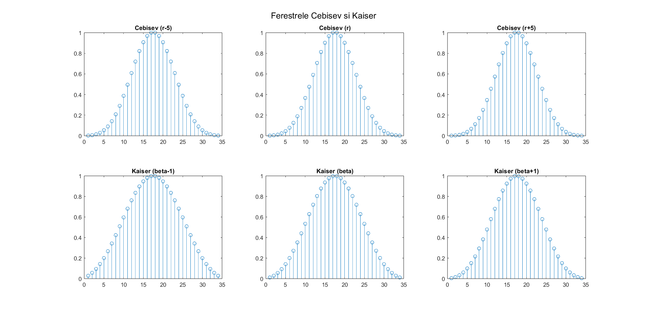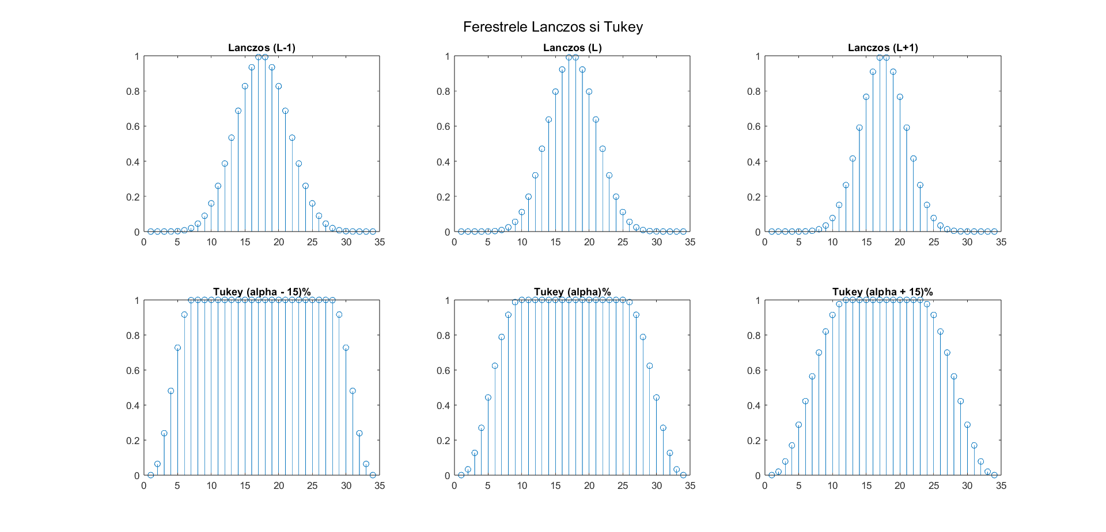

Formele ferestrelor sunt asemănătoare cu descrierea din cadrul materialului de urmat din laborator. Între ferestrele cu parametru adițional, acolo unde am făcut modificări cu acele marje, nu am observat vreo diferență majoră pe graficul ferestrelor.

De la acest punct, pentru a fi mai clar atunci cand se deseneaza figurile, concret ce reprezinta fiecare grafic este determinat de titlu, apoi pentru fiecare subplot, titlul lui este pentru ce fereastra se reprezinta acel lucru.

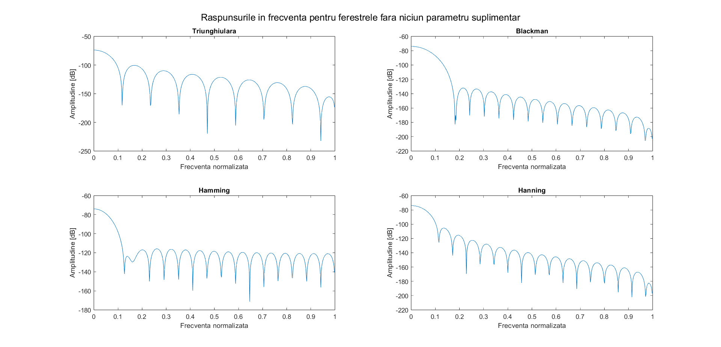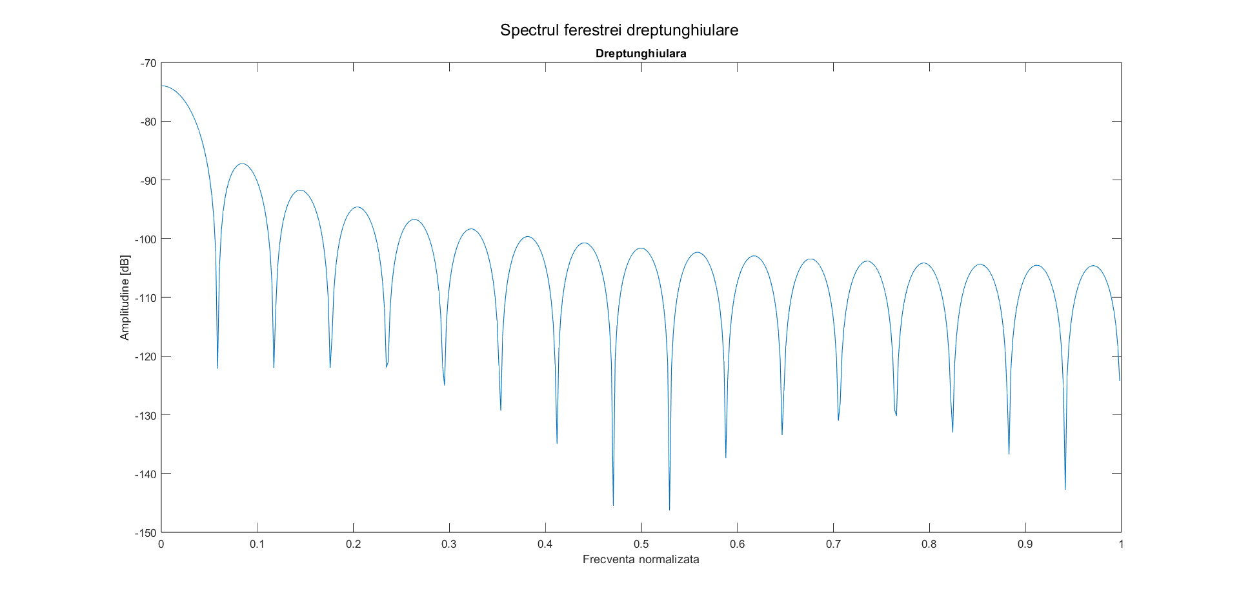

De aici este clar ca fereastra triunghiulara are cea mai mica estompare (lobii secundari apropiati ca amplitudine fata de cel principal). Ferestrele Blackman si Hanning sunt similare, cu Blackman avand estomparea amplitudinii lobului principal foarte mare, si cu lobii secundari similar de scunzi. Hamming are lobul principal cu o scadere buna, doar ca lobii secundari sunt mult mai inalti fata de Blackman si Hanning.

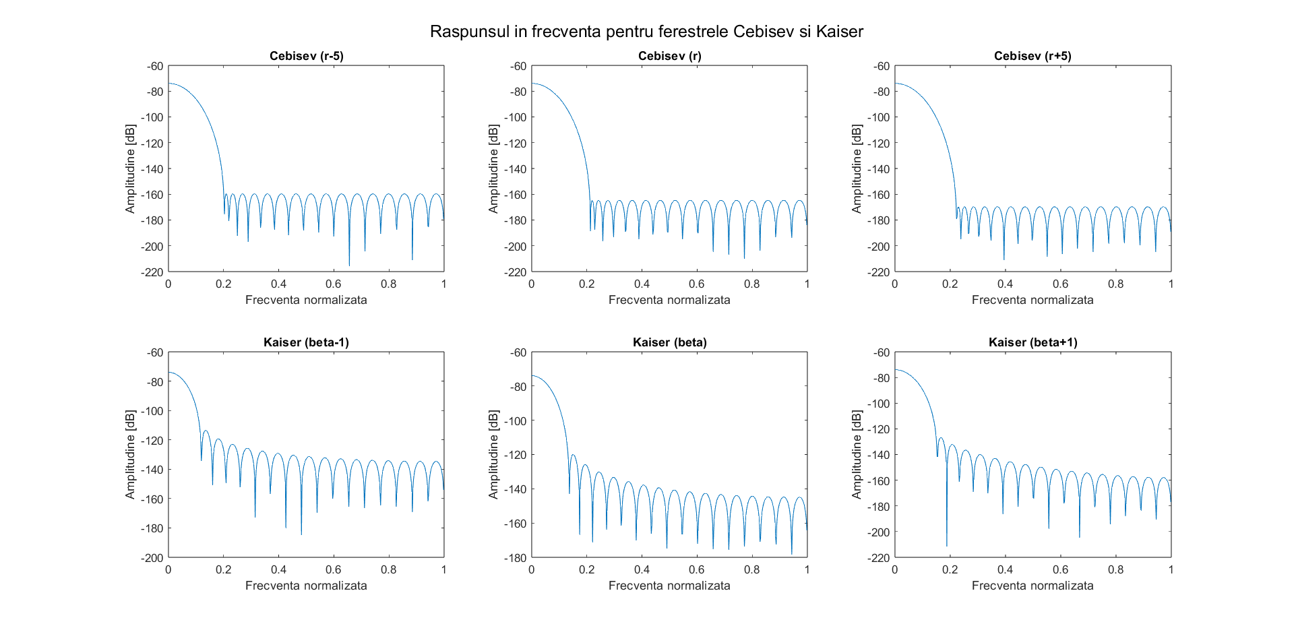

Cand modificam parametrul "r" al ferestrei Cebisev, observam ca modificarile nu au vreo corelanta cu modalitatea in care se schimba raspunsul. Pentru "r" generat, avem cea mai buna scadere a lobului principal, in timp ce latimea lui nu se modifica considerabil, in schimb lobii secundari sunt diferiti de la grafic la grafic, fara vreun fel de relatie cu "r". Pentru fereastra Kaiser, observam ca atunci cand crestem coeficientul se modifia si caderea lobului principal, insa exista posibilitatea ca in cazul sa avem situatia in care scaderea lobului principal sa influenteze cresterea celor secundari datorita fenomenului de incertitudine Gabor-Heisenberg.

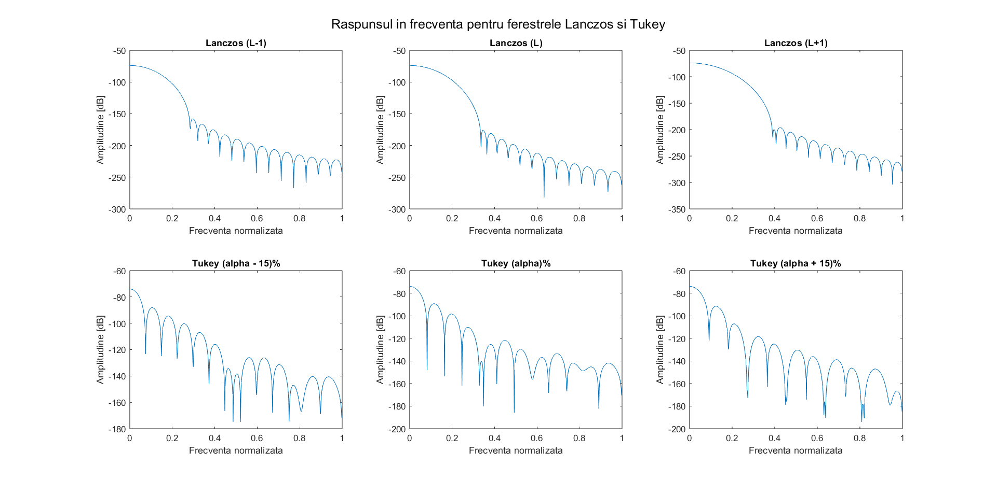

Pentru parametrul "L" observam ca cresterea lui induce o deschidere a lobului principal, adica scaderea este mai mare, dar si latimea lui creste. Inaltimea lobilor secundari este modificata doar din punct de vedere a inceperii lor, dar inaltimea lor nu este afectata atat de mult. Presupun ca pe grafic anumite variatii apar si din cauza aproximarii numerice. Se poate observa ca fereastra Tukey nu are un randament foarte bun, iar raspunsul in frecventa este imprevizibil, cu lobi secundari de diferite marimi. De observat totusi ca aprametrul nu are un efect proportional cu scaderea lobului principal (cel mai bun rezultat dintre cele 3 e cel din mijloc, pentru o valoare generata .

Mai sus am prezentat caracterestici ale ferestrelor si particularitati pentru parametrii diferiti (acolo unde e cazul). Avand in vedere cele precizate, putem trage anumite concluzii:

* De evitat ferestrele dreptunghiulare, triunghiulare si Tukey;
* Fereastra Hamming are comportament similar cu Cebisev, dar un randament mai prost. Similar pentru Hanning, Blackman ii este superior;
* Nu e obligatoriu ca toti parametrii aditionali pentru ferestrele Cebisev, Kaiser, Lanczos si Tukey sa aba relatii de proportionalitate cu amplitudinile raspunsurilor ferestrelor (fenomenul de care suntem de fapt interesati). Putem avea cazul Tukey, unde variatia este asa de haotica incat nu se poate determina nicio concluzie. Putem avea si cazul Lanczos unde parametrul L este direct proportional cu scaderea lobului principal si cresterea lui in latime, deci invers proportional cu cresterea lobilor secundari.

## Faza 2:

Următoarele grafice sunt importante pentru a studia filtrele generate de ferestrele menționate mai sus. Cu ajutorul lor vom face o analiză mai bună asupra eficienței lor.

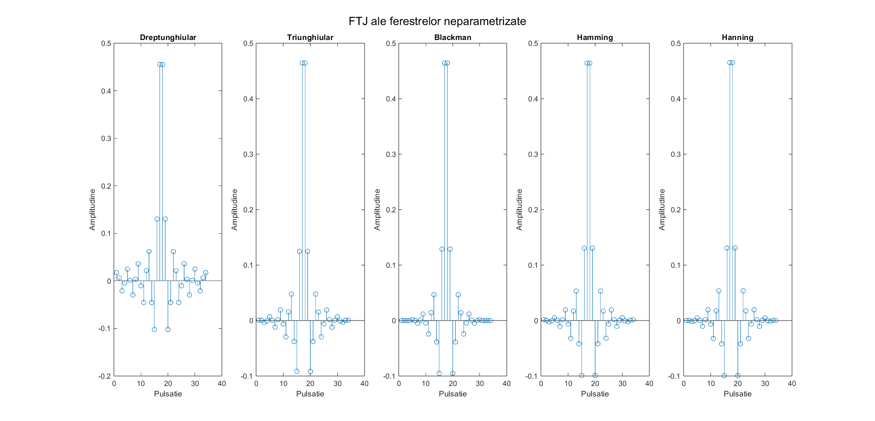

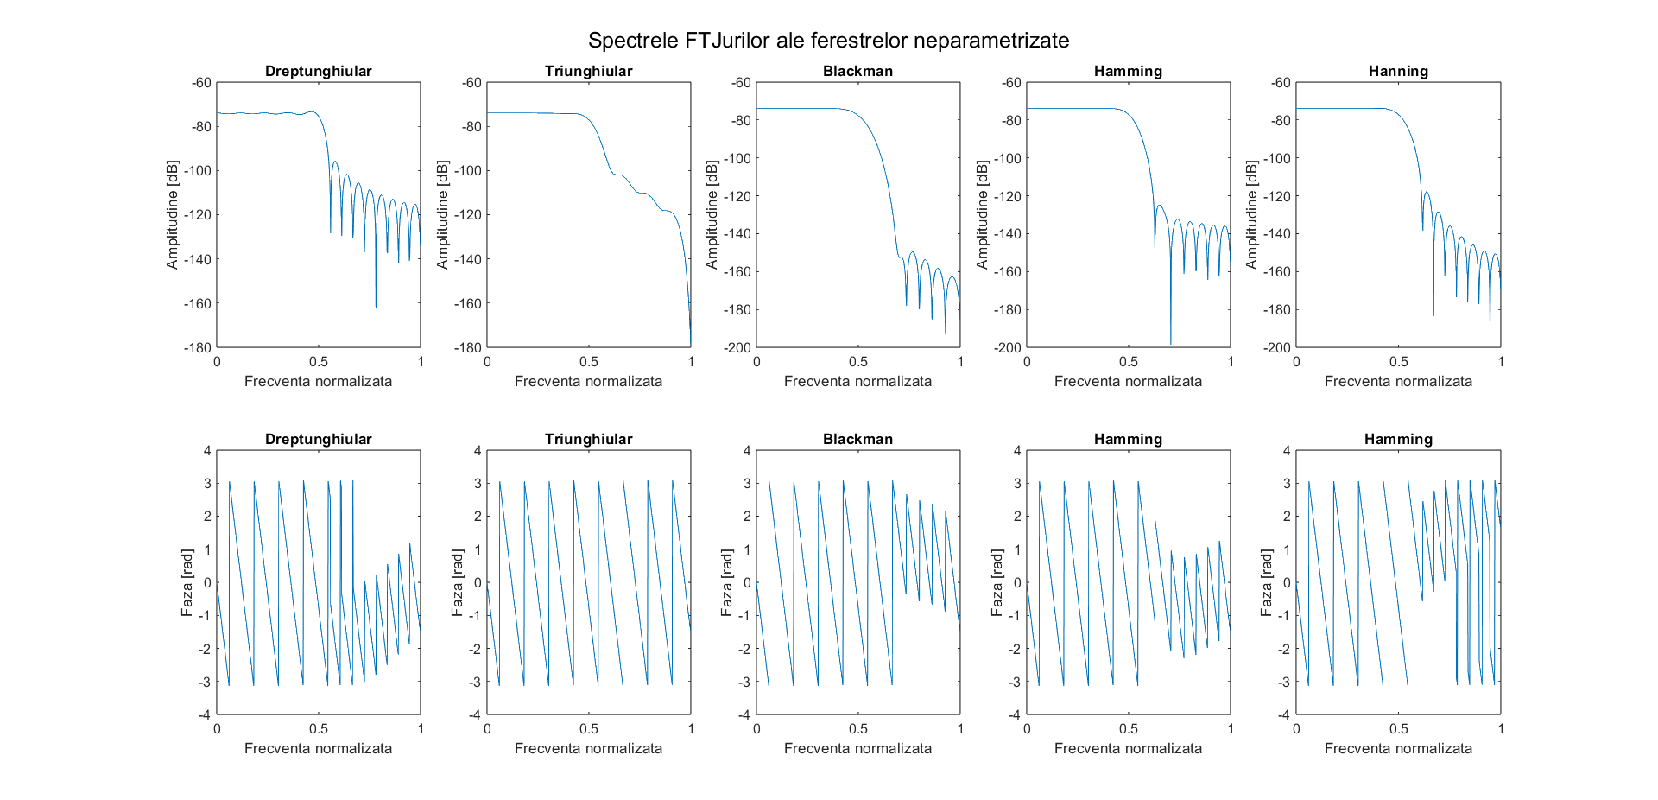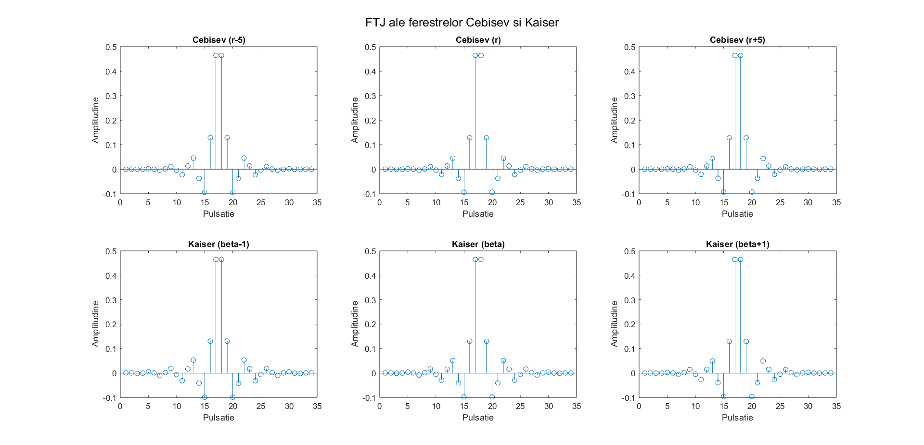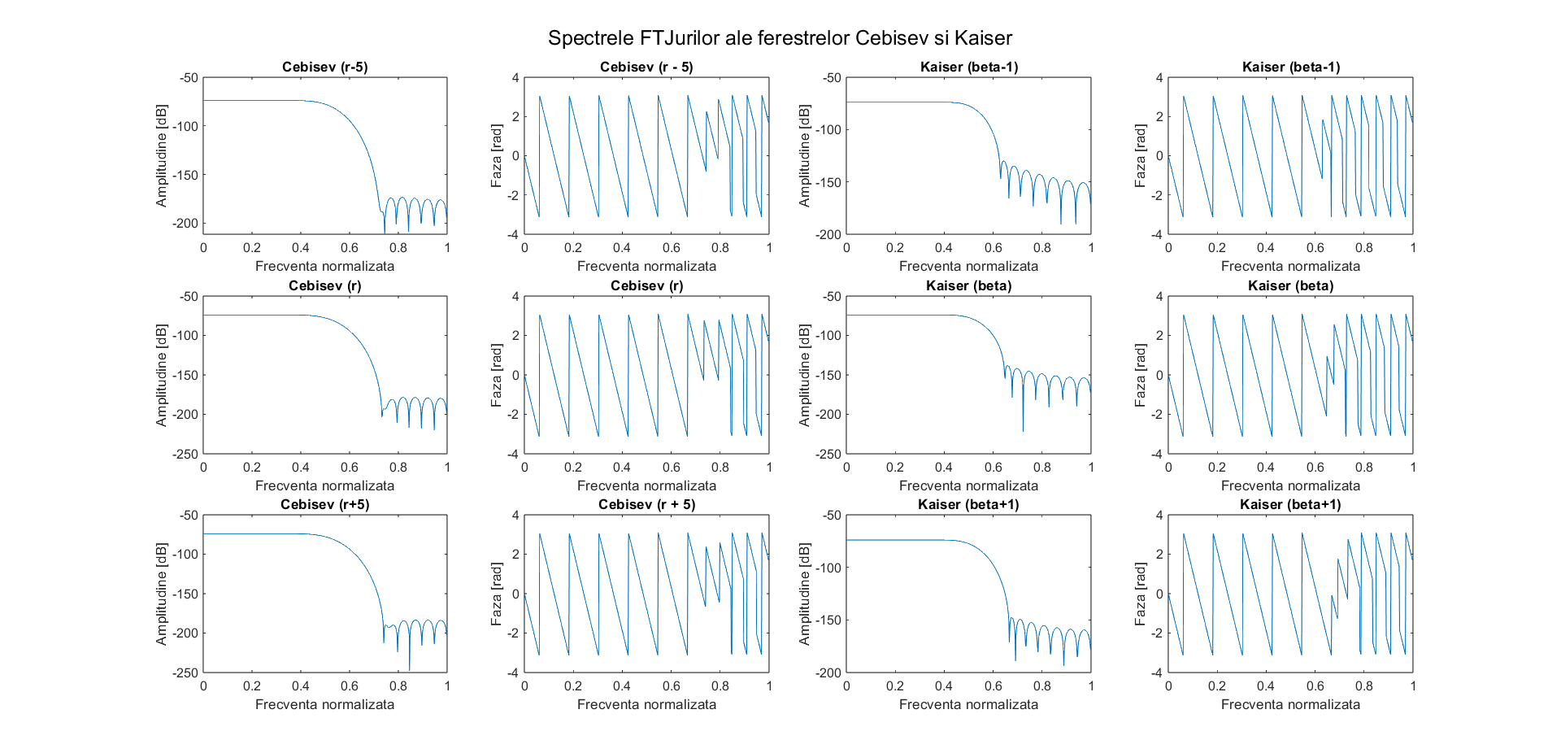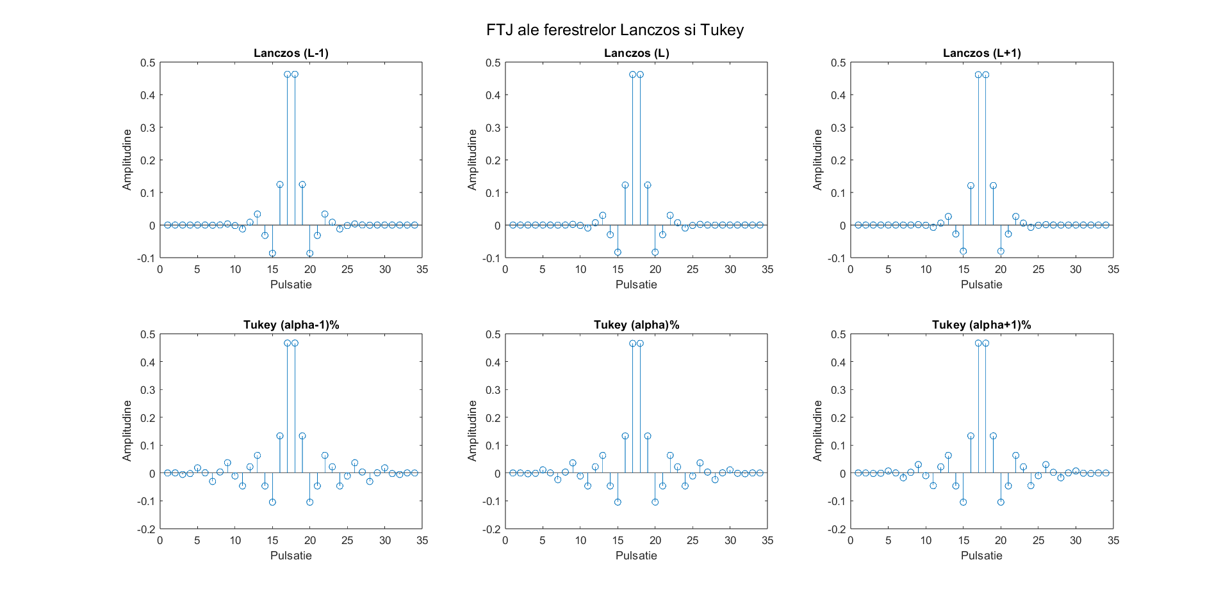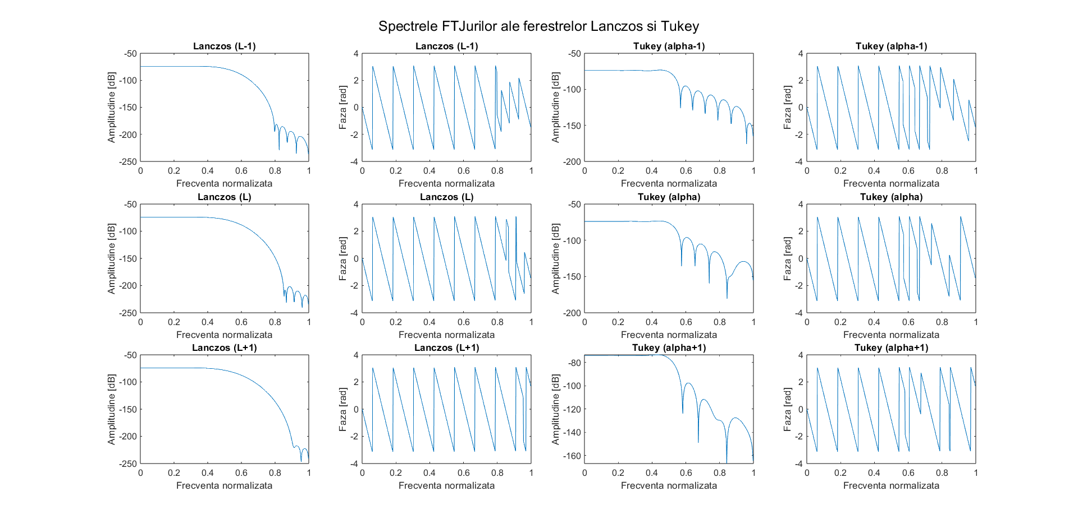

Graficul din care putem determina cel mai bine eficiența fiecăruia este cel afișat mai jos, unde sunt puse unele lângă celelalte toate spectrele.

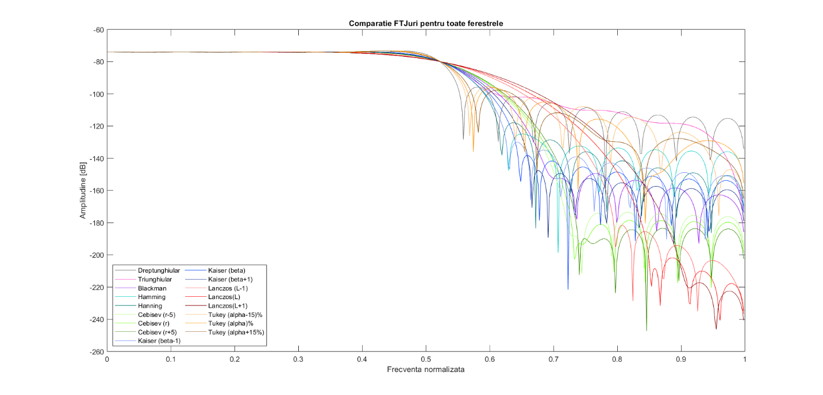

Cu ajutorul acestui grafic, putem compara si scoate in evidenta caracteristicile ferestrelot folosite pentru a construi FTJurile. Urmatoarea secventa de imagini o sa mareasca portiuni de grafic pentru a scoate in evidenta anumite caracteristici:

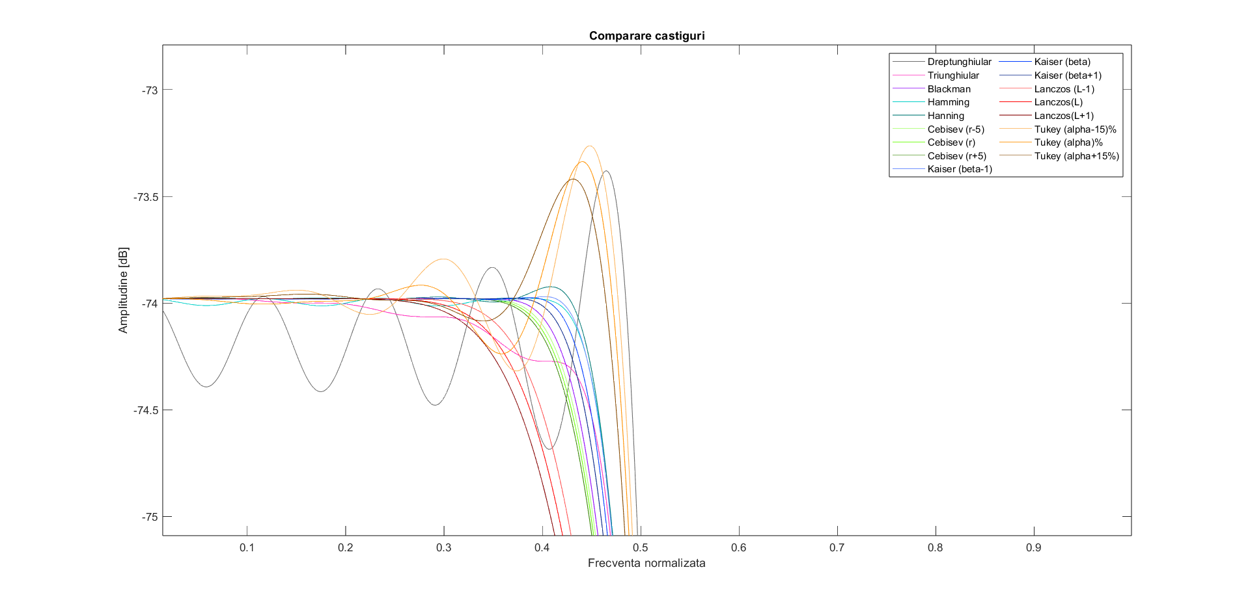

Aici putem vedea cel mai bine daca avem oscilatii pe castigul FTJului. Dupa cum observam, majoritatea nu au astfel de probleme, in afara de fereastra dreptunghiulara.

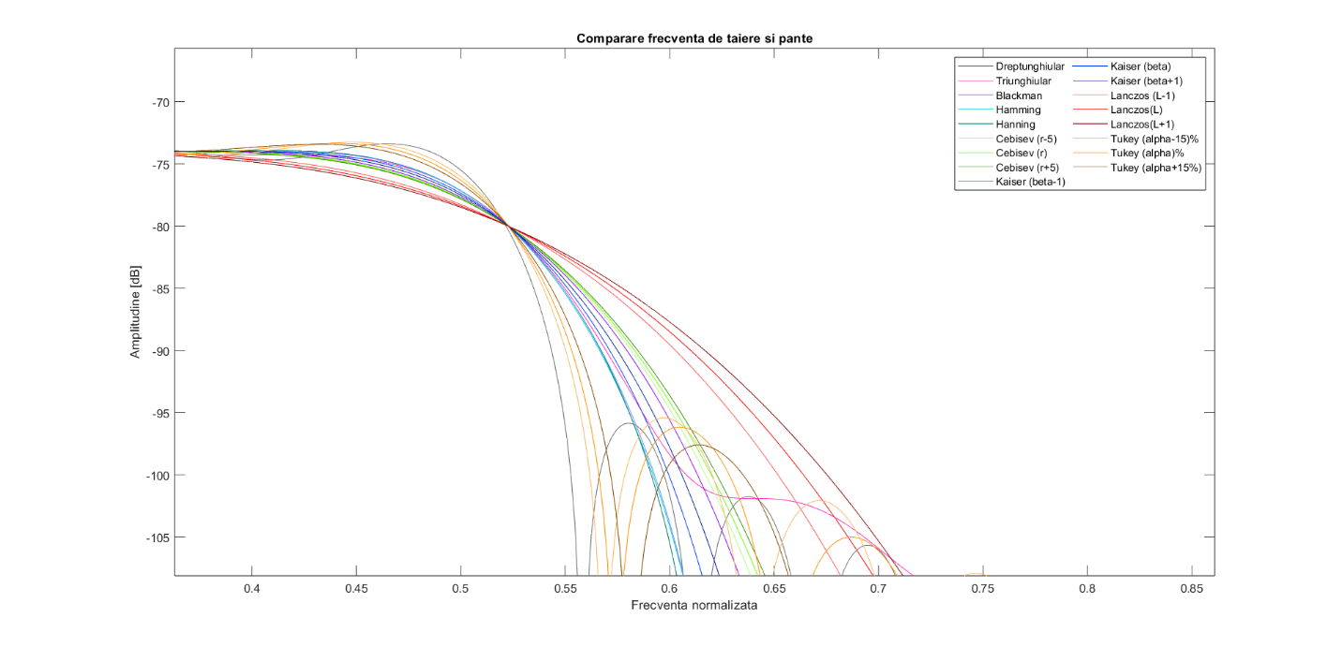

Aici putem observa panta filtrelor generate. Lanczos este cel mai putin susceptibil de fenomenul Gibbs (desi pentru toate ferestrele stim care este frecventa de taiere), urmat de Cebisev si Blackman. Cel mai prost la aceasta categorie este, evident, fereastra dreptunghiulara.

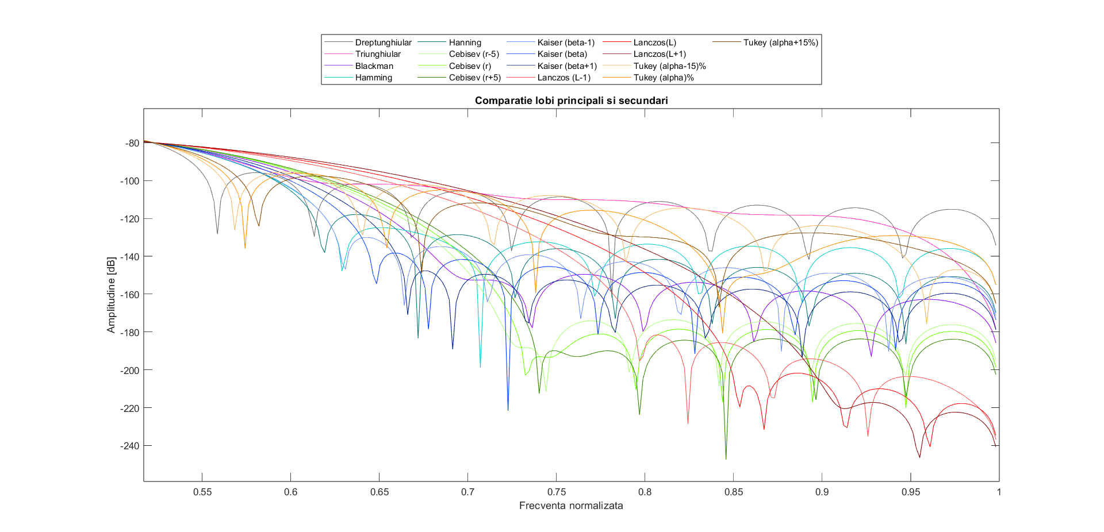

Aici nu mai avem un castigator clar, pentru ca avem multe criterii care trebuie a fi indeplinite pentru lobii principali si secundari, iar filtrele nu pot fi obiectiv bune din toate punctele de vedere. Dupa principiul lui Gabor-Heisenberg, atenuarea amplitudinii lobilor secundari induce cresterea lobului principal in latime, comportament ceea ce nu poate fi prevenit. De asemenea, inca un comportament de observat este ca cu cat panta este mai mare, cu atat lobul principal are o amortizare a inaltimii mai buna (dar sufera intrucat latimea este mai mare). Putem a incepe prin a spune care dintre ferestre sunt slabe in micsorarea lobilor secundari:

* dreptunghiular: atenuarea lobilor principali este infima, se observa intrucat are o panta infima;
* triunghiular: asemanator cu dreptunghiular; ar trebui de precizat ca pe grafic filtrul apare intr-o forma ciudata fata de ce este expus in materialul de curs (presupun ca i se datoreaza ordinului mic);
* Tukey (toate): forma lui este imprevizibila, variaza in functie de parametrul *α* foarte mult si are oricum o aternuare mica.

Aici totusi putem observa si lobul principal fiind cel mai ingust (dar nu este prea inalt, din cauza pantei). Tukey cu  este cel mai bun din punctul asta de vedere.

Apoi avem ferestrele cu aternuarea lobilor secundari cea mai pronuntata:

* Cebisev: ar fi al doilea cel mai bun din acest punct de vedere, cu a doua cea mai mica panta (deci lob principal foarte lat); putem observa ca fata de alte filtre, locul de unde porneste si se creeaza lobul secundar are un caracter neuniform;
* Lanczos: are cea mai mica panta, atenuarea lobului principal este de asemenea mai mica decat Cebisev; caracterul lobilor secundari este neuniforma pe tot parcursul lor; fata de Cebisev, unde termenul "r" nu a creat variatiuni mari, parametrul de deschidere a ferestrei (L) variaza considerabil panta, adica cresterea lui micsoreaza panta.

Au ramas ferestrele care au o performanta echilibrata intre taierea rapida a frecventelor mari si atenuarea lor considerabila:

* Hamming: are cei mai mare lobi secundari, dar lob principal ingust;
* Hanning: asemanator cu Hamming, sacrifica din inaltimea lobului principal pentru a scurta lobii secundari;
* Blackman: o scadere lenta a lobului principal ofera lobi secundari scunzi; in zona tranzitorie se observa o trecere lenta catre banda de stop, primul lob secundar nu are o amortizare atat de buna;
* Kaiser: in functie de parametrul *β*, se observa cel mai bine fenomenul Gabor-Heisenberg; cresterea lui *β* determina largirii lobului principal, dar descresterea celor secundari; pentru observam ca are o performanta asemanatoare pentru lobul principal ca Hamming, dar scadere mai buna pe lobii secundari; pentru avem cea mai mare scadere, cu lobii principali ajungand apropiati de nivelul la care sunt pentru filtrul folosind Blackman.

Dupa ce am prezentat fiecare filtru, facand comparatiile necesare, vom alcatui o clasificare pe baza graficelor:

1. Kaiser ()
2. Kaiser (*β*)
3. Blackman
4. Cebisev (r-5)
5. Cebisev (r+5)
6. Cebisev (r)
7. Kaiser ()
8. Hanning
9. Lanczos (L-1)
10. Hamming
11. Lanczos (L)
12. Lanczos (L+1)
13. Tukey 
14. Tukey 
15. Tukey 
16. triunghiular
17. dreptunghiular

Avand in vedere clasificarile ferestrelor, e timpul sa prezentam si un clasament al lor, in ordine de la cel mai bun la cel mai slab:

1. Kaiser: prin variatia parametrului *β* avem controlul cel mai mare asupra modalitatii in care vrem filtrul sa functioneze, fiind cel mai echilibrat dintre toate cele 4 (in comparatie cu Hamming, Hanning, Blackman);
2. Blackman: este similar cu Kaiser ca performanta, doar ca nu se poate modifica performanta lui (decat daca folosim un ordin mai mare pentru fereastra, ceea ce nu este cazul pentru acest punct);
3. Cebisev: chiar daca lobul principal este mai lat decat alte filtre, acea energie se duce catre scaderea lobilor secundari, care este previzibila si regulata;
4. Hanning: are o atenuare a lobilor secundari similara cu Kaiser, cu o latime mica a lobului principal, dar cu o inaltime de asemenea mica; locul lui in clasament este dat datorita faptului ca ar putea fi ales *β* ca sa ajunga similar lui Hanning, devenind redundant;
5. Lanczos: are lobii secundari cel mai mici, problema in schimb vine de la faptul ca atenuarea este prea lenta, chiar si cu o deschidere a ferestrei mica; in cazul de fata , este posibil pentru L mai mic (3, 4) sa avem rezultate mai bune;
6. Hamming: similar cu Hanning, doar ca are performante mai slabe;
7. Tukey: are atenuarea cea mai rapida, dar performantele slabe pentru lobii secundari si iregularitatea lui il fac sa fie o alternativa slaba fata de restul;
8. triunghiular: pe grafic are o performanta foarte proasta; asta presupun ca i se datoreaza ordinului prea mic dat pentru aceasta fereastra;
9. dreptunghiular: pe departe cel mai prost; este printre singurele care are si oscilatii pe portiunea de banda de trecere; lobi secundari cu cea mai mica estompare a amplitudinii.

Trebuie luat in vedere ca acest clasament este subiectiv, si ca ordinul pentru care a fost calculat este destul de mic. Diferentele intre cele 2 clasamente este datorat si criteriului diferit de evaluare (aici a fost folosita filtrul generat de o fereastra, in quiz a fost folosit doar spectrul ferestrei).

Acum comparăm cea mai bună fereastră (Kaiser ) cu fereastra de pe locul 9 din clasificare (Lanczos L-1).

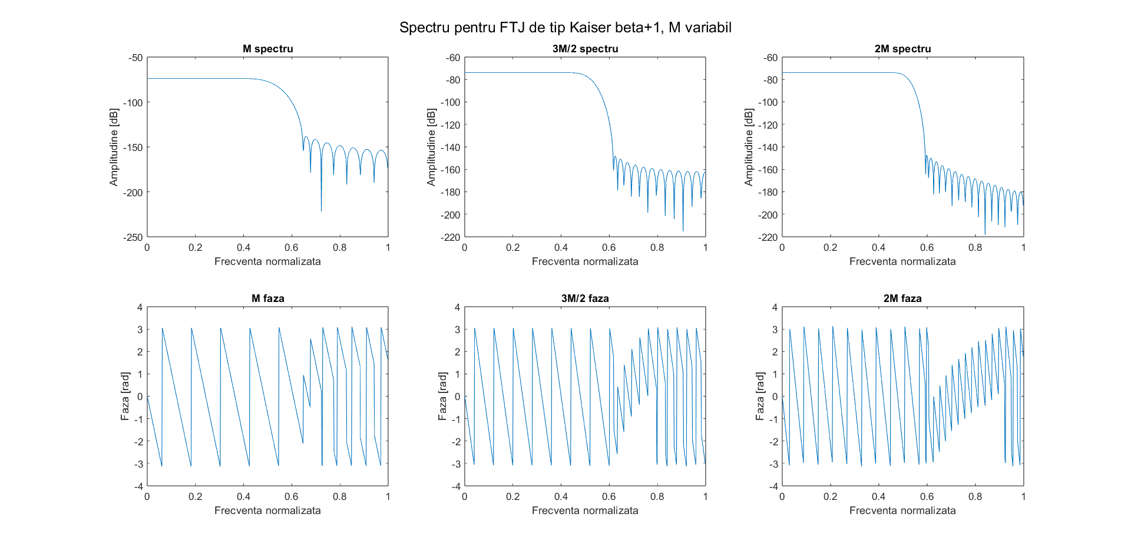

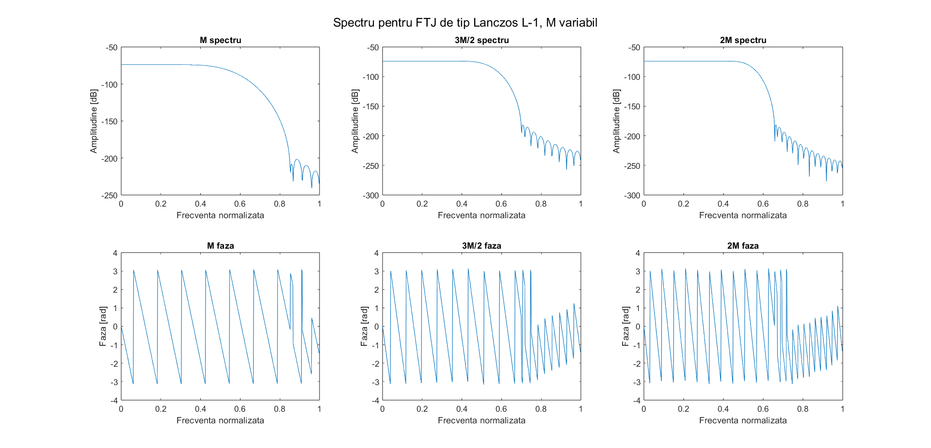

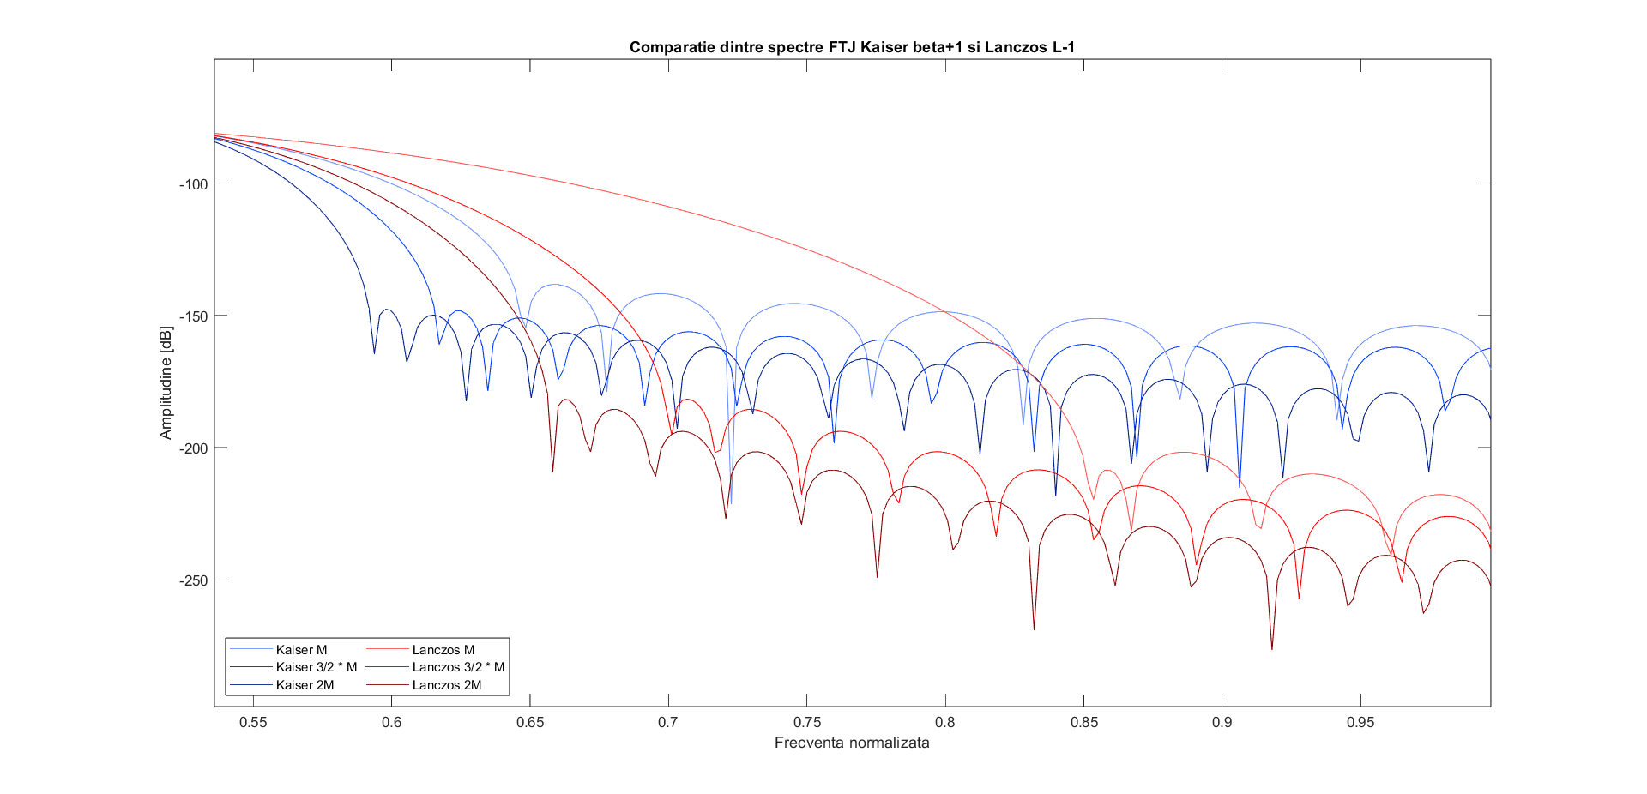

Se observa cum cresterea ordinului ferestrei ii creste si calitatea filtrului generat. Daca ar fi sa comparam Lanczos cu fereastra de ordin 2M si Kaiser cu fereastra de ordin M, se observa ca desi Lanczos are lobul principal putin mai lat, el castiga in inaltime, iar lobii secundari sunt mult mai scunzi, drept dovada ca marirea ordinului poate genera filtre superioare.

## Faza 3:

După scrierea rutinei “check_PPFTI.m” se verifică toleranțele pentru cel mai bun filtru (Kaiser ). Acesta va fi ales în continuarea fazei 3 pentru studierea importanței frecvenței de tăiere și ordinului ferestrei. Mai multe detalii privind calculele se află în “faza3.mlx”.

Dupa analiza rezultatelor, observam ca unele filtre nu respecta toleranta impusa pentru banda de stopare. De exemplu, filtre proaste sunt:

* toate ferestrele de ordin M;
* ferestrele de ordin  cu exceptia celei cu prima frecventa de taiere;
* fereastra de ordin  cu ultima frecventa de taiere.

Se observa ca marimea ferestrei este invers proportionala cu suma tolerantelor, asa ca criteriile de ordonare a ferestrelor au prioritate in functie de ce rezultat vrem sa scoatem:

* M mai mic ⇒ putere de calcul mai mic;
* suma tolerantelor mai mica ⇒ filtrare mult mai riguroasa.

In scopul acestui proiect, presupunem ca e mai important ca rezultatul sa fie cat mai apropiat de cel mai bun, asa ca tolerantele conteaza sa fie mai mici.

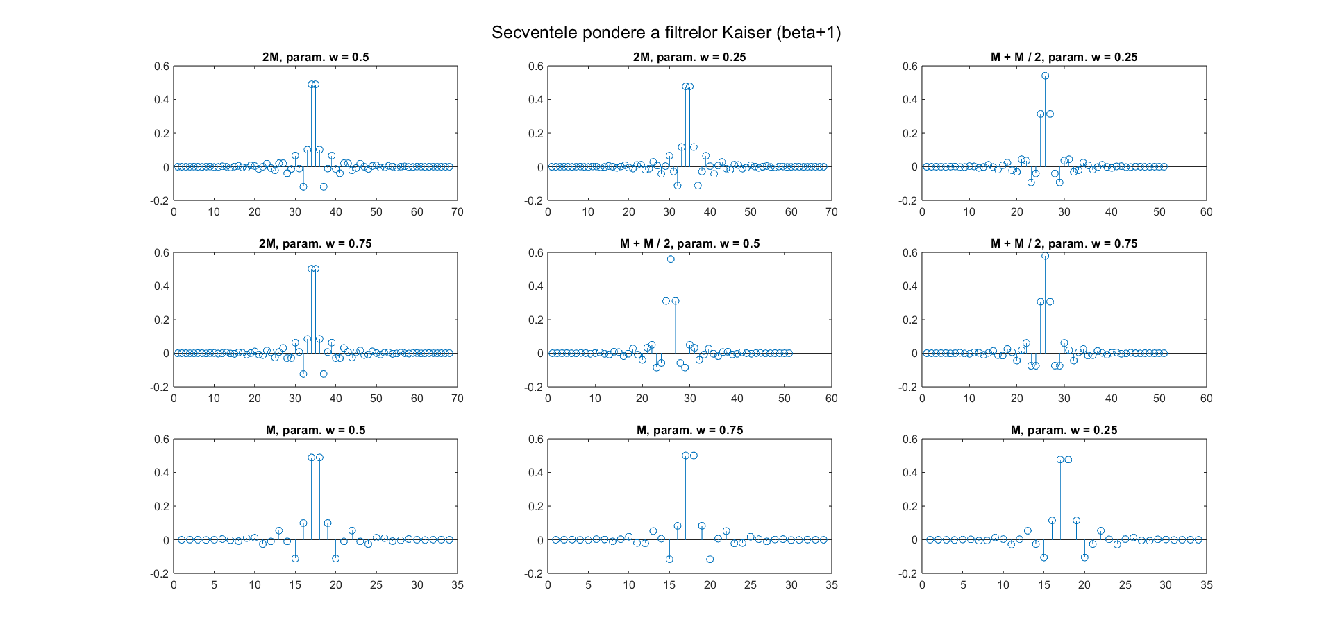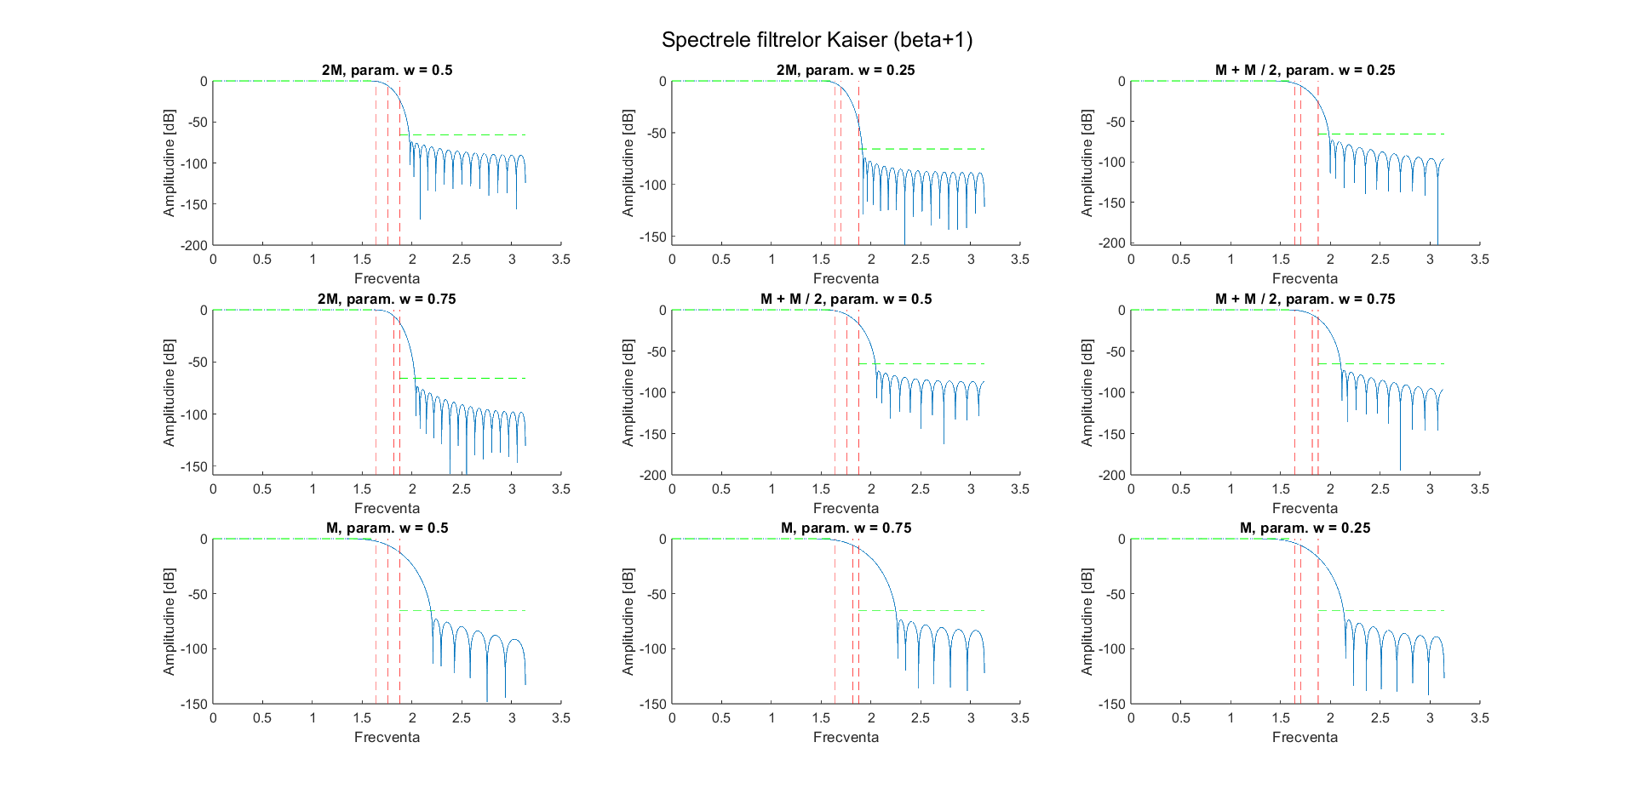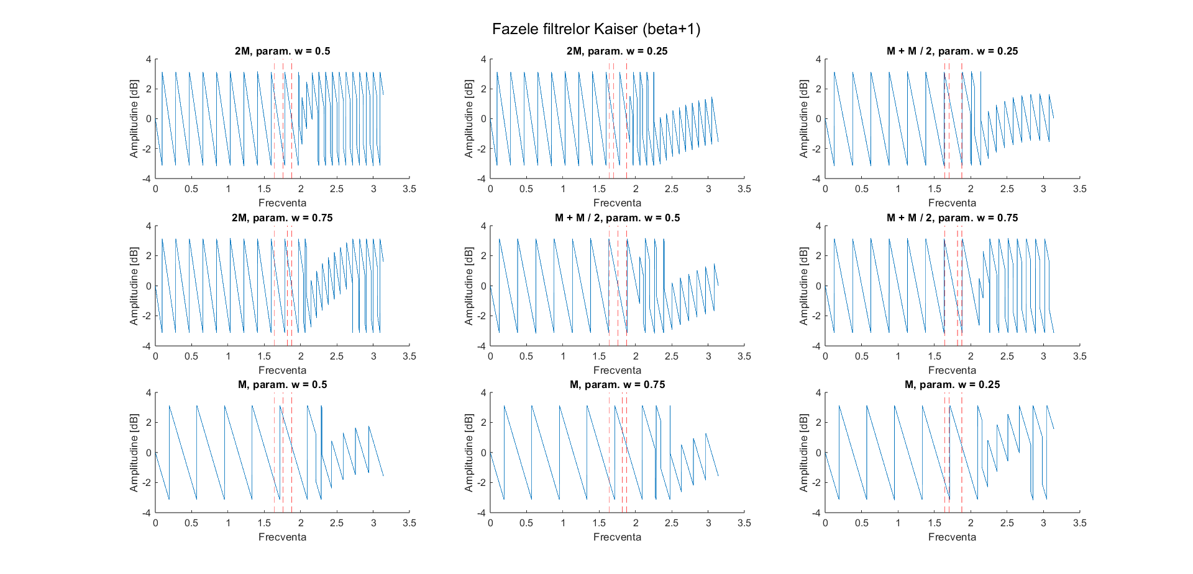

Concluzie: din graficul unde sunt prezentate spectrele tuturor filtrelor, acolo unde am variat lungimea ferestrei si unghiul de taiere, se poate verifica vizual calculul numeric facut mai devreme. Interesant de precizat ca cele mai bune rezultate din punct de vedere a tolerantelor se regasesc pentru frecventa de taiere in mijlocul zonei tranzitorii.

## Faza 4:

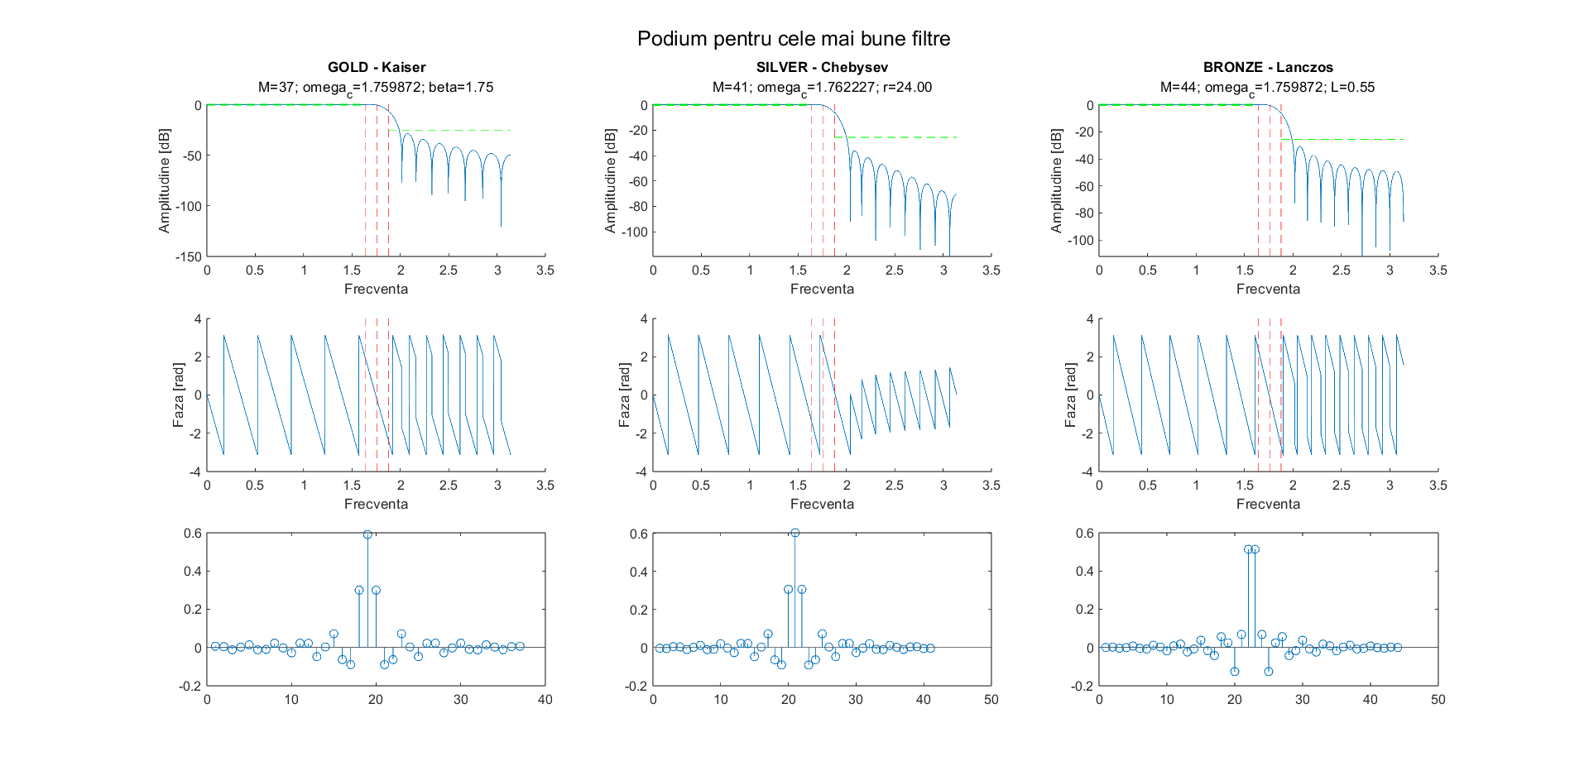

Cum ne-am asteptat, Kaiser este pe primul loc. In mod surprinzator, fata de clasamentul facut in faza 2, Chebysev se afla pe locul 2 (in locul lui Blackman, care a performat foarte prost, in ciuda asemanarilor cu Kaiser) si Lanczos, care cel mai probabil a beneficiat de micsorarea deschiderii ferestrei (in testele din faza 2, L = 6, aici raza a fost mult mai mica, in jurul zonei in care L este cel mai des utilizat [0.8, 1.2]).

# Capitolul 4: Concluzii

Determinarea celei mai bune ferestre nu este un obiectiv ușor, deoarece sunt mulți parametrii care afectează eficiența filtrului generat de fereastră, cum ar fi ordinul ei, toleranțele pe care vrem să le atingem, tipul de fereastră și caracteristicile ei intriseci. Kaiser este o fereastră bună datorită flexibilității oferite de coeficientul beta. Cel mai important criteriu este ordinul ferestrei, care determină cât de rapid se face calculul filtrului. Totuși, cu cât acest ordin e mai mic, cu atât se îndepărtează de un filtru ideal. De aceea cel mai important lucru este să determinăm fereastra care poate genera filtrul optim cu ordinul cât mai mic.

Niște precizări legate de implementare:

* scrierea unei funcții pentru creearea ferestrei Lanczos a fost mult mai grea decât părea inițial;
* exista și posibilitatea de a optimiza modul de generare a filtrelor/răspunsurilor la impuls (pentru că anumite ferestre posibil să fie regenerate când nu ar trebui, nu am făcut o analiză detaliată să văd unde ar putea fi astfel de instanțe)
* folosirea Live Scripturilor este costisitoare din punct de vedere a resurselor (inițial scriptul care conținea fazele 1-3 consuma cel puțin 5+ GB de RAM, si pentru intreținerea figurilor consumă mult VRAM; pentru un sistem cu GPU integrat/cu VRAM puțin, o să aibă niște probleme);
* de asemenea, majoritatea codului este organizat ca fiind o secvență care generează răspunsurile, adică nu există o împărțire concretă pe module sau rutine care să delimiteze algoritmii de generare cu crearea de ferestre/filtre;
* se putea automatiza o parte din generarea seturilor de date pentru fiecare fereastră; am ales să le scriu separat întrucât generarea lor procedurală poate crea mai multe probleme.

# Bibliografie:

* Curs Prelucrarea Semnalelor – Dan Ștefănoiu
* <https://www.mathworks.com/help/matlab>
* <https://www.mathworks.com/matlabcentral>
* <https://iaeme.com/MasterAdmin/Journal_uploads/IJECET/VOLUME_6_ISSUE_12/IJECET_06_12_003.pdf>
* <https://en.wikipedia.org/wiki/Window_function>
* <https://www.ni.com/en/support/documentation/supplemental/06/software-filtering--windowing---general-analog-concepts.html>